
Vrijzinnige geloofsgemeenschap
Amersfoort
Samenwerkingsgemeente van
Doopsgezinden, Remonstranten
en Vrijzinnige Protestanten
Zondag 19 juli 2026
VOORBEREIDING
Muziek
Woord van welkom
Ontsteken van de kaars aan de Paaskaars
Stilte
INKEER EN AANROEPING
We gaan staan
Aanvangslied: ‘Vol van verwachting’ – ZZZ 107: 1,2
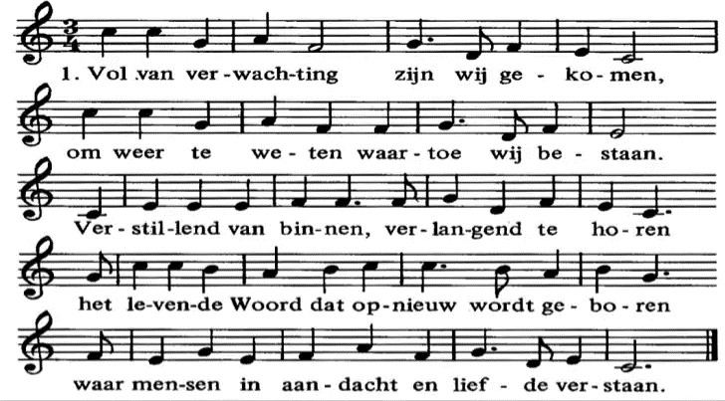

2. Tijd vloeit ineen; verleden worden heden,
toekomst wordt nu, maar altijd blijft het Woord:
herinnerd te worden aan hoe wij bedoeld zijn,
herscheppen de wereld waarmee wij vergroeid zijn,
die opdracht aan alles wat ademt gaat voort.
Bemoediging en drempelgebed
v: Ons begin is in de Ene
Scheppende liefde voor alles wat leeft
a: Houd ons vast in uw trouw
v: U gaat als een vriend met ons mee
Wij lezen u in elkaars gezicht,
a: Houd ons vast in uw liefde
v: Levenskracht die ons beweegt
troost, vervult en verontrust
a: Houd ons vast in uw waarachtigheid
Amen
Antwoordlied: ‘Vol van verwachting’ – ZZZ 107: 3
3. Samen gekomen om te gaan vieren
uur van gemeenschap, van Woord en van Geest,
dat warm en met liefde en licht is doorweven,
ons helpt om ons leven gestalte te geven.
Verwachtingsvol zijn wij gereed voor dit feest.
We gaan zitten
Kyrie en Gloria
v.: Roepen wij tot God dat Zij zich zal ontfermen over wie
vervallen aan het duister. En zingen wij tot in de Gloria om
Haar nabijheid uit de hoge.
Lied: ‘Maak ons hart onrustig’ – Schrijvers voor Gerechtigheid
Voorzang: 1, – Allen: 2,3,4

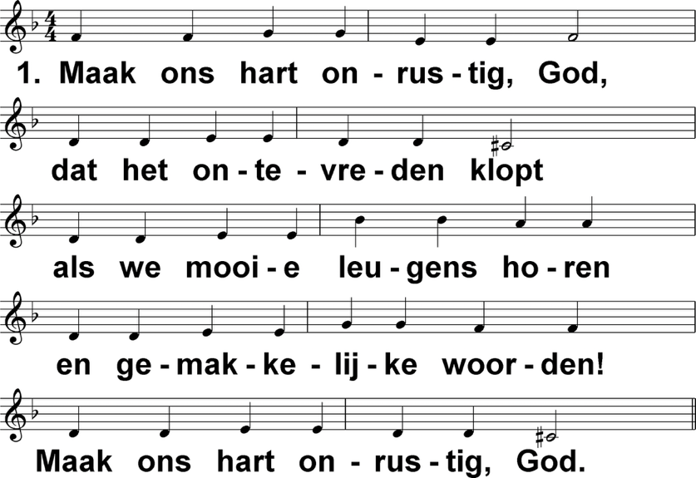

2. Stort in ons uw tranen uit.
Mensen worden uitgebuit,
weggeschopt en opgesloten.
Zegen hen als wij hen troosten.
Stort in ons uw tranen uit.
3. Steek in ons uw woede aan
om het onrecht te weerstaan!
Geef ons moed om op te treden.
Laat ons vechten voor de vrede.
Steek in ons uw woede aan.
4. Laat ons dwaas en koppig zijn.
Laat ons doorgaan tot het eind.
Gaat het onze kracht te boven,
laat ons dan in U geloven.
Laat ons dwaas en koppig zijn.
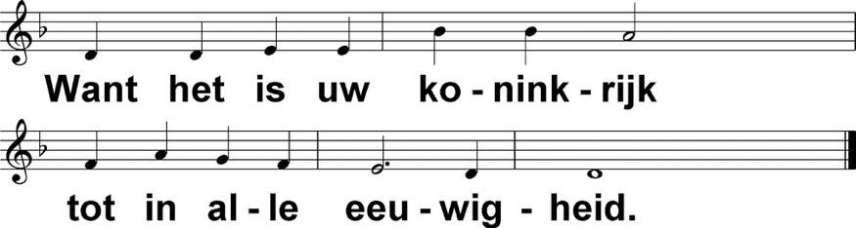

Inleiding op het thema: Moderne Profeten
Gebed
HOREN EN VERSTAAN
Lezing: Jesaja 40: 12 - 26
Lied: ‘Die chaos schiep tot mensenland’ – LB 322: 1,2,3
voorzang: 1 – allen: 2,3

Mattheüs 13: 24 – 30
Lied: ‘Woord dat ruimte schept’ – LB 330 (twee keer)
in canon: orgelkant zet in, pianokant volgt
Overweging

Stilte
Muziek
GAVEN EN GEBEDEN
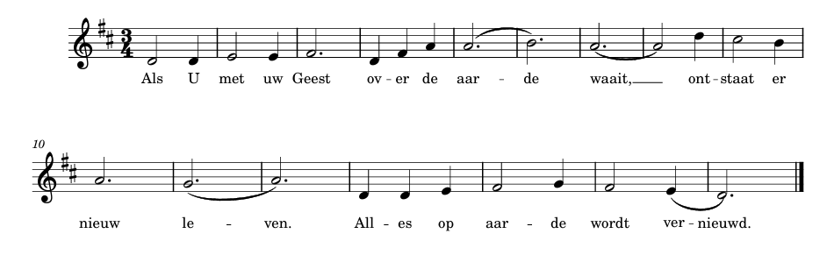
Voorbede
Na de woorden: God, Gever van leven:
Tekst naar Psalm 104, © 2026 Susan Bloomfield
Stil gebed
Onze Vader
Mededelingen
Collecte – zie laatste bladzijde
Muziek
Dankgebed

UITZENDING EN ZEGEN
We gaan staan
Slotlied: ‘Liefde, eenmaal uitgesproken’ – LB 791: 1,2,4,6
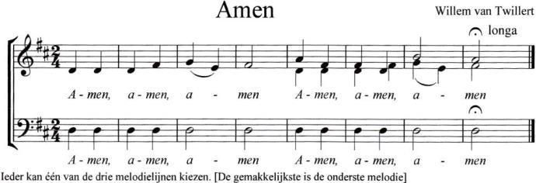
Zegen
Beantwoord met

Muziek

Over de collectes
Een vast collectedoel in de maand juli is Tanzania Bethsaïda, een Doopsgezind gezondheidscentrum. Behsaïda is een klein ziekenhuis op het platteland van Musoma, in het noorden van Tanzania. Dit keer is de collecte specifiek bestemd voor de ouderenzorg van Bethsaïda CHD.
U kunt een bedrag overmaken op rekeningnummer
NL11 INGB 0000 1314 51 van de Diaconie DoReJogemeente, ovv Tanazania of scan de
QR-code via de eigen bankapp.

De collecte bij de uitgang is bestemd voor de eigen gemeente, specifiek voor onderhoud van het gebouw. Banknummer van de gemeente:
NL83 TRIO 0320 8123 67 tnv Stichting Johanneskerk, ovv gemeente.
Beneden bent u van harte welkom om elkaar te ontmoeten bij koffie en thee.

Aan deze dienst werken mee:
Kr-lid: Loes Meijer
Lector: Harm Dane
Organist: Susan Bloomfield
Koster: Einar Folmer
Streaming: Jan Nienhuis
Voorganger: ds. Hannah Westerink

